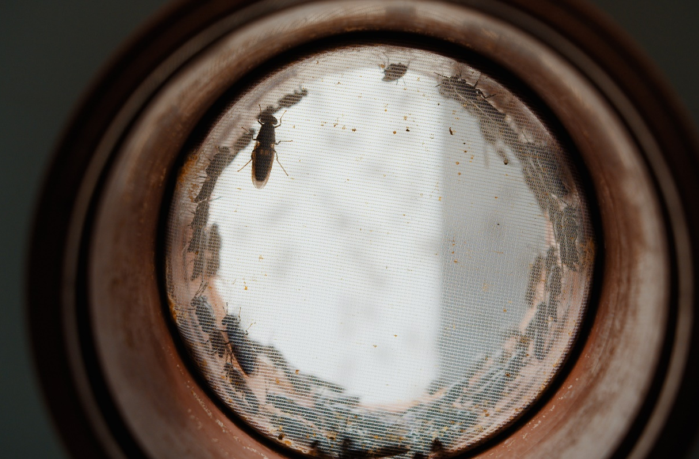

Bæredygtige proteiner - FRA INSEKTER TIL FISKEFODER

bæredygtige proteiner 4/forsøg - proteinbestemmelse i insekter
Udarbejdet af
Manon Eggink, DTU Aqua og Jonas Niemann, Gentofte HF.
Fag
Kemi A og B
Verdensmål

bæredygtige proteiner 4/forsøg - proteinbestemmelse i insekter

Formål:
At bestemme mængden af protein i et insekt.

Teori:
I insekter, egentlig alle fødevarer, er det interessant at kunne bestemme det kvantitative indhold af makronæringsstofferne kulhydrater, fedt og proteiner. Disse skal bestemmes hver for sig, og i dette forsøg er det kun proteinmængden, der bestemmes.

Der findes flere metoder til dette og en, der både er forholdsvis ligetil og præcis, er ved at bruge den såkaldte biuret reagens, som farves violet af proteiner. Dette kan bruges kvalitativt, men hvis man bruger spektrofotometri og Lambert-Beers lov, kan man også lave en kvantitativ bestemmelse. Jo mere violet, jo højere proteinindhold.

Biuret reagens er en opløsning af kobber(II)-ioner i stærk base sammen med tartrat-ioner. Tartrat er baseformen af vinsyre, og i base danner den et stabilt kompleks med kobber(II), som har en blå farve.
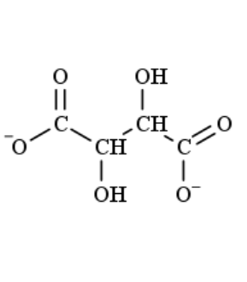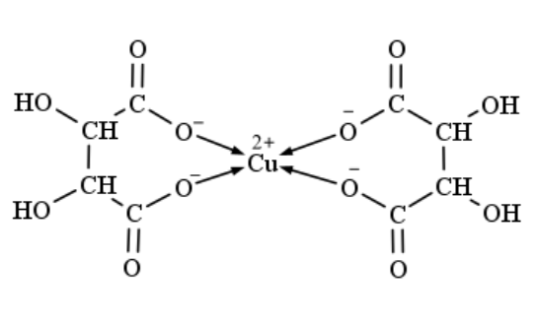
Figur 1: Tartrat-ion og komplekset mellem kobber(II) og tartrat

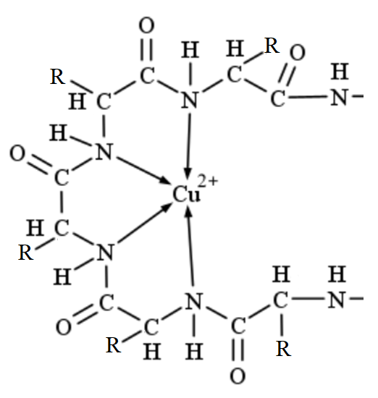
Kobber(II) kan på samme både lave et kompleks med 4 amidgrupper, som findes i polypeptider eller proteiner, og dette kompleks er violet.

Figur 2: Kobber(II)-kompleks med 4 amider i et protein
Med rene proteiner kan biuret-metoden bruges lige til, mens man med mere komplekse fødevarer kan være nødt til at frigøre noget af proteinet fra de andre komponenter. Proteinet kan eksempelvis være indkapslet i fedt. For at frigøre dette tilsættes lidt sæbe til opløsningen.

Apparatur og kemikalier
Finpipetter og sugebold CuSO₄‧5H₂O, kobber(II)sulfatpentahydrat
6 50mL bægerglas KNaC₄H₄O₆‧4H₂O, kaliumnatriumtartrattetrahydrat
7 kuvetter og spektrofotometer 0,5M NaOH, natriumhydroxid
100mL måleglas KI, kaliumiodid
100mL konisk kolbe 1% opløsning opvaskesæbe
Magnetomrører med magnet 2,0g/L opløsning af kendt protein, eksempelvis albunim
Demineraliseret vand
Sort soldaterfluemel (black soldier fly)

Sikkerhed
Biuret-reagens er ætsende og miljøskadelig pga. indholdet af NaOH og CuSO₄‧5H₂O, så alle prøver og rester skal hældes i surt uorganisk affald.
Der skal arbejdes med briller under hele forsøget.

Hypotese
Giv et falsificerbart bud på hvad resultatet af forsøget vil være evt. med kildereferencer, og hvordan dette kan ses.

Forsøgsbeskrivelse

A: Lav insektopløsning
- Afvej omkring 0,1g insektmel med 0,001g præcision, og overfør til en 100mL konisk kolbe.
- Afmål 25,0mL 1% opvaskesæbe og 25,0mL 0,5M NaOH med finpipette og tilføj til den koniske kolbe.
- Sæt kolben på en magnetomrører og lad den røre i cirka en halv time. Imens kan man gå videre med de næste forberedelser
- Tag efter den halve time kolben af og lad den stå roligt i mindst 10 minutter, så det faste stof kan samles på bunden.

B: Lav biuret-reagens
- Afvej 0,3g CuSO₄‧5H₂O og hæld i den 100mL målekolbe.
- Afmål 20mL vand og tilsæt til målekolben og omryst let.
- Afmål 20mL 0,5M NaOH og tilsæt til målekolbe og omryst let.
- Afvej 0,9g KNaC₄H₄O₆ og tilsæt til målekolben og omryst let.
- Afvej 0,5g KI og tilsæt til målekolben.
- Tilsæt demineraliseret vand, så volumen bliver 100ml og omryst, så stoffet opløses.
- Så er biuret-reagens klar til brug.

C: Lav opløsninger og mål absorbans
Alle opløsninger, som skal bruges til forsøget, skal nu laves ved at fortynde den kendte proteinopløsning. Alle disse laves i 50mL måleglas.
- Skriv på alle glas, hvilket nummer de er.
- Tilsæt demineraliseret vand og den kendte proteinopløsning til glassene med passende finpipetter. Vær opmærksom på hvilke pipetter, der har været brugt til hvad.
Glas | Demineraliseret vand  (mL) | 2 g/L Proteinopløsning (mL) | Insektprøve  (mL) | Færdigt proteinindhold (g/L)
1 | 5,0 | 0,0 | - | 0,0
2 | 4,0 | 1,0 | - | 0,4
3 | 3,0 | 2,0 | - | 0,8
4 | 2,0 | 3,0 | - | 1,2
5 | 1,0 | 4,0 | - | 1,6
6 | 0,0 | 5,0 | - | 2,0
Insektprøve | 0.0 | - | 5,0 | ?

- Tilsæt 10mL biuret-reagens til alle 7 prøver og omryst dem lidt.
- Lad prøverne stå i 30 minutter.
- Mål absorbansen af de 7 prøver ved 525nm. Brug glas 1 til at kalibrere spektrofotometeret.

Resultater og data

Glas | 1 | 2 | 3 | 4 | 5 | 6
Proteinindhold
Absorbans ved 540nm

Absorbans af insektprøve

Billeder fra forsøget:

Databehandling og rapportspørgsmål

- Lav en graf, der viser sammenhængen mellem proteinindholdet og absorbans ved 540nm i de 6 standardprøver og forklar, om Lambert-Beers lov kan anvendes til at bestemme proteinkoncentrationen i insektprøven.

- Udregn mængden af protein i insektprøven per 100g stof. Sammenlign dette med etiketten.

- Se på figur 2, hvor det violette kompleks er tegnet. Giv ud fra dette et bud på, hvorfor biuret reagens kan bruges til at sige noget om det totale proteinindhold i en prøve, men ikke hvilke aminosyrer der indgår i ens protein.

- Et udsnit af et protein ved pH 7,4 ses herunder. Forklar, hvad der vil ske med dette udsnit, når der tilsættes stærk base til det, så pH stiger til 12.
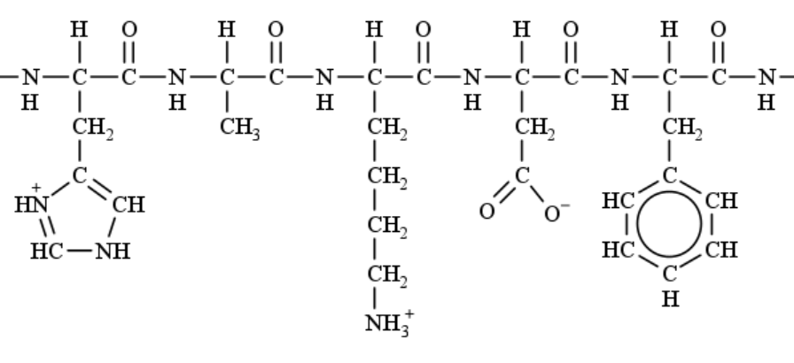

- Forklar, hvordan pH påvirkningen omtalt i spørgsmål 4 vil påvirke et sådan proteins evne til at danne bindinger i den tertiære struktur.

- Nedenfor ses absorptionsspektrene for biuret-reagens og for det kompleks, der dannes med kobber(II) og proteinet. Forklar, ud fra spektrene, hvorfor det i dette forsøg er smart at måle absorbansen ved 525nm.
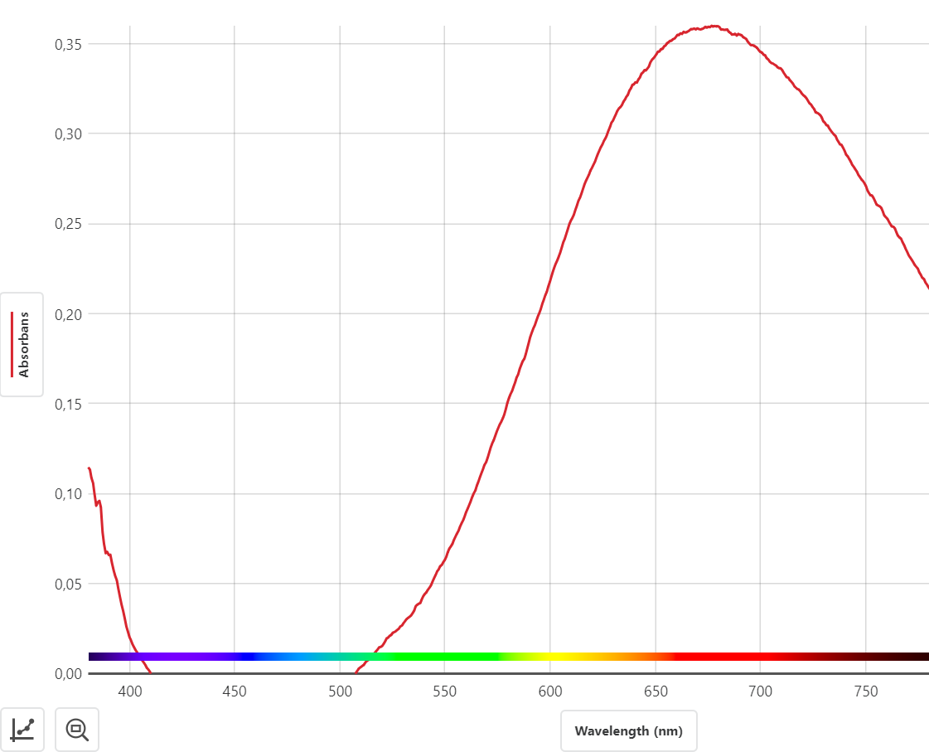
Spektrum for biuret-reagens.
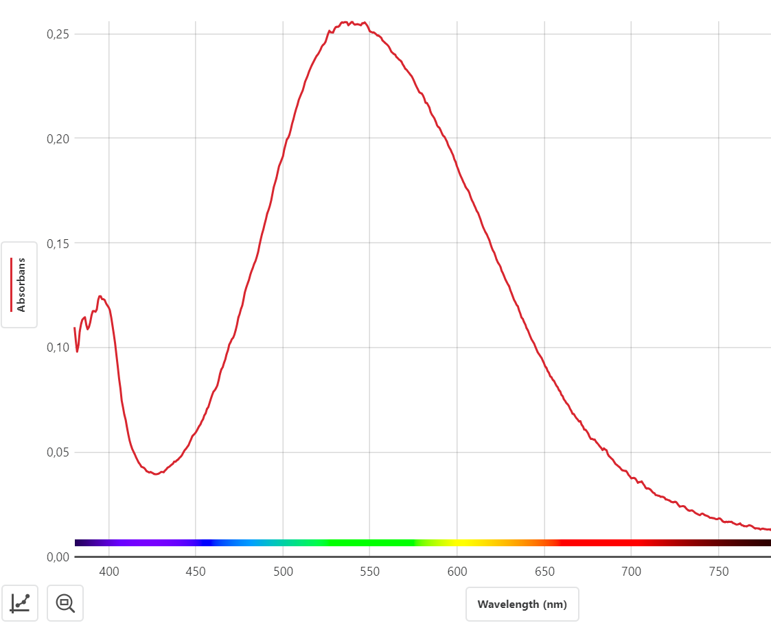
Spektrum for kompleks mellem kobber(II) og protein.
- I forsøget bruges frysetørret insektmel fra sorte soldaterfluelarver. Det vil sige, vandet er fjernet. Alt det faste stof udgør 33% af en frisk sort soldaterflue.
Omregn den fundne mængde protein, så den svarer til g/ 100g frisk sort soldaterfluelarve og find proteinindholdet i fisk og soyabønner til sammenligning.

- Giv ud fra beregningerne i opgave 7 og en overvejelse om CO₂-udledningen af de tre fødevarer, argumenter for, at sorte soldaterfluelarver kan erstatte de andre som fødekilder.

Konklusion og fejlkilder

